
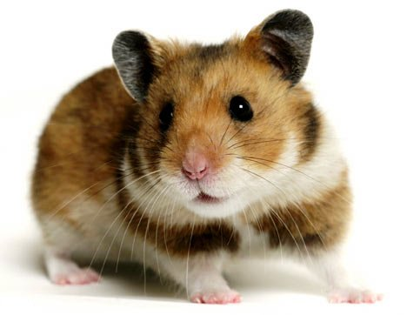
- Холодно!- хныкнул хомяк-хохотун.-Хатка хлипкая.
Халат худой! Худо!
- Хорошо!- хорохорится хомяк-хлопотун,
Хватая хлеб, хрумкая хурмой.
Ходили ходики. Хрустел хворост.
Не хатка-хибарка-хоромы.
Хороший хозяин хомяк – хлопотун!

